一、选择题(本题共15小题，每小题3分，共45分。每小题给出的四个选项中，只有一项最符合题目要求。)
1.中国人被称为“龙的传人”，下面是新石器时代不同地区文化遗址出土的玉龙。据此可知中华文明
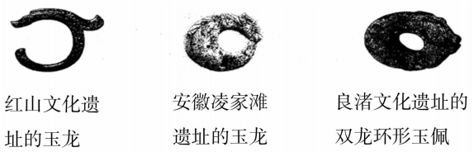
A.起源最早 B.多元一体 C.分布广泛 D.延绵不断
2.晋侯封桓叔于曲沃，桓叔好德，“晋国之众皆附焉”，以至于曲沃封邑大于晋国国都。之后，曲沃三代封君攻伐晋侯，终于“尽并晋地而有之”。这说明了
A.诸侯争霸导致社会转型 B.宗法分封制遭到破坏
C.德治思想深入宗族内部 D.贵族政治已完全瓦解
3.近年热播的电视剧《芈月传》，芈月对秦军大声疾呼：“你们有多少努力，就有多少回报！”战国时期，秦国的军队特别富有战斗力，有“虎狼之师”之称。其主要原因是
A.将领冲锋在前的表率作用 B.作战武器锋利先进
C.国家按照军功大小封爵赐田 D.战略战术运用得当
4.韩非子自知其法严峻，但他却不以为恶，其理由是“当君主对民众施用刑罚之时，并不是憎恨民众，而是从爱护他们的根本利益出发的”。据此，韩非子
A.要求对人性进行遏制 B.强调法治立足于民本
C.倡导仁政和法治兼顾 D.认识到法治的重要性
5.当代史学家许倬云曾经趣味解释“郡县”：“郡”就是“裙”，往边一撒，那个旋出去的裙边就叫郡；“县”则是悬挂的“悬”，吊在那儿，一件衣服挂在挂钩上，我随时可以拿回来。这一趣解强调的是
A.汉字具有会意特点 B.郡县长官职位可以世袭
C.郡县制优于分封制 D.中央对郡县的垂直管理
6.黄仁宇在《中国大历史》中说：“新朝代首先遇到的第一个问题是帝国跨地过广，不能全部由中央集体管制，于是采用了一种‘斑马式’的省级组织。有些地区秦朝所设郡县原封不动地任其存在，其他地区则派遣新任命的王侯，世守为业。”此种“斑马式”的省级组织
A.长期维系了西汉王朝的统治 B.是汉初统治者吸取秦朝灭亡教训的产物
C.是汉武帝时期采取的措施 D.有效地加强了中央集权
7.汉武帝时“尚书”一职日益重要，大臣们的奏疏不能直接进呈皇帝，要送尚书署，后来尚书台就成了皇帝的机要秘书处。汉武帝还任用一些上书言事的贤良、文学，让他们出入宫廷，与尚书共议国事。这一做法的作用是
A.削弱王国势力，加强中央集权 B.制衡丞相势力，强化君主专制
C.重用儒家学者，提高儒学地位 D.任用外戚权臣，削弱丞相权力
8.汉武帝任用大盐商东郭咸阳、大铁商孔仅主持盐铁官营工作；任用出身商人家庭的桑弘羊主持策划财政经济措施。此举表明
A.西汉重农抑商政策逐渐松弛 B.察举制扩大了汉朝统治基础
C.国家治理能力专业化程度提高 D.商人势力和国家政权紧密结合
9.下图是魏晋南北朝政权变迁简易示意图。按照时间发生先后排列，正确的是
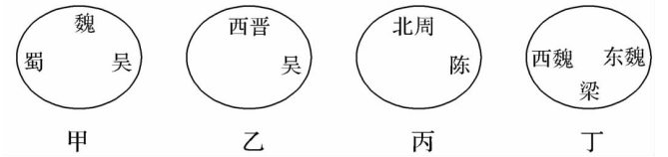
A.甲 丙 乙 丁 B.乙 甲 丙 丁 C.甲 乙 丁 丙 D.甲 乙 丙 丁
10.下表摘编了一些古籍中关于三国时期东吴之地的相关记载。据此可知，当时东吴地区
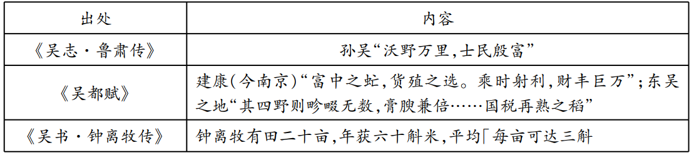
A.成为全国经济重心 B.经济得到开发 C.耕作技术全国领先 D.贫富差距缩小
11.唐代宫廷的七部乐、九部乐、十部乐中都有多部外来乐，有来自西域的龟兹、高昌、疏勒等乐，有来自印度、天竺、康国、安国等乐，以及来自高丽、日本、扶南等乐。促成当时音乐呈现这种特征的主要因素是
A.唐朝军事实力的强大 B.百家争鸣局面的延续
C.加强现实统治的需要 D.兼收并蓄的文化政策
12.钱穆在《中国历代政治得失》中说：“汉代丞相一人掌握全国行政大权，而唐代则把相权分别操掌于几个部门，由许多人来共同负责。”明朝则废除了长期存在的丞相制度，提升六部的职权，六部直接向里帝负责。上述变化的实质是
A.集思广益，减少失误 B.分工协作，提高效率
C.相互制约，杜绝贪腐 D.削弱相权，加强皇权
13.下表是唐代宰相及科举入仕宰相数据表，对此认识正确的是
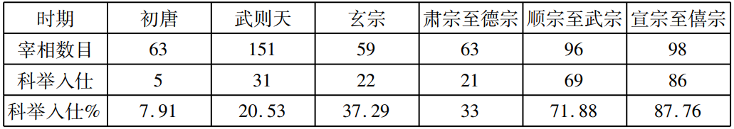
A.唐朝在科举制度之下，君主专制强化
B.初唐科举入仕宰相比例很低，说明世官制还有很大影响
C.唐朝科举入仕宰相比例逐渐成上升趋势，说明科举制在选官中的作用增强
D.唐朝科举入仕宰相比例逐渐成上升趋势，说明唐代的行政效率逐步提高
14.唐朝后期推行两税法：所有民户在现居地登记，根据资产情况定户等，按户等高低交纳赋税，“户无主客，以现居为簿；人无丁中，以贫富为差”，“不居处而行商者，在所郡县税三十之一”。这一政策
A.放松了国家对劳动力的人身控制 B.导致了唐代藩镇割据局面的形成
C.税制更加繁复增加了农民的负担 D.巩固了封建国家的土地所有制度
15.“社会的动荡、战乱、流离和死亡，形成了汉魏之际雄健深沉，慷慨悲凉的文学风格。政治上的开明、文化的兼容并包，孕育了李白的积极浪漫主义风格。”该评论旨在说明
A.建安文学再现社会真实 B.盛唐气象推动唐诗演变
C.七国叛乱导致唐诗衰微 D.社会变迁影响文学创作
II卷
二、材料题(共4题，第16题13分，第17题15分，第18题13分，第19题14分，计55分。请把答案写在答题纸对应位置。)
16.(13分)阅读材料，完成下列问题。
材料一 夏、商、西周时期，形成了以“礼”治国的制度体系。“礼”实际上是一种等级制的生活和行为方式，专为贵族所有，即所谓“礼不下庶人”。到了春秋战国，出现了“礼崩乐坏”的局面，以法治国的学说和法治逐渐兴起。
——张海鹏等《中国近代通史》第五卷
材料二 到战国末土地买卖的频繁，促进了新兴地主的形成和发展。当然，当时地主土地来源并不仅限于购买，更多的还是来自于封建国家的赏赐。……贫富迅速分化使新兴的地主阶级取得了大量的土地，同时也获得了政治上的统治权。
——摘编自翦伯赞《中国史纲要》
材料三 春秋战国的法治思想主要是为了巩固君权，关于平民的政治权利，在战国的法令法规中，根本找不到任何影子。
——王利玲、李成生《春秋战国与古希腊的“法治”思想之比较》
(1)根据材料一，指出先秦时期国家治理的制度体系发生的变化，并说明孔子对此所持的观点。(3分)
(2)根据材料二，概括春秋战国时期经济领域发生的变化并分析其原因。(4分)
(3)结合所学知识，分析材料三现象出现的原因。(6分)
17.(15分)制度创新是人类社会发展进步的重要体现。我国古代政治制度的创新，反映了中华民族管理国家的智慧。阅读下列材料，回答问题。
材料一
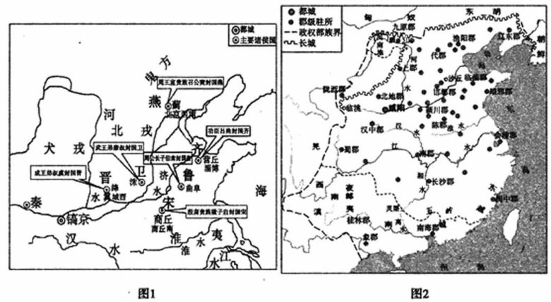
材料二
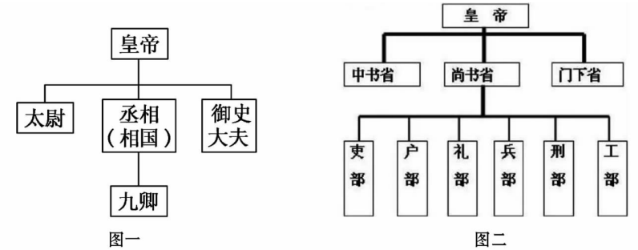
(1)从材料一图1、图2中分别提取至少两项历史信息，并指出与其相对应的历史时期。(6分)
(2)针对材料一图1时期制度的弊端，图2时期实行怎样的地方行政制度？有何影响？(3分)
(3)材料二中图一是哪一制度？图二是哪一制度？后者有何特点？(4分)
(4)综合上述材料，概括中国古代专制主义中央集权制度的发展趋势。(2分)
18.(13分)魏晋南北朝时期的少数民族文化与汉文化的大规模融合，使这一时期的文化更趋于多元走向。阅读材料，完成下列问题。
材料一
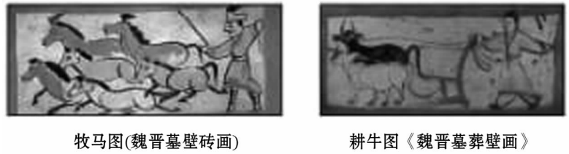
材料二 匈奴、鲜卑、羯、氐、羌等草原游牧民族打破了“与中国壤断土隔”的文化生态环境的疆域线，进入了与汉文化相适应的生态环境，于是，胡文化自然而然地转化为一种低势能文化，……与此反观照，汉文化理所当然地成为高势能文化，并充分展现出其优胜性。胡汉文化之间的“社会距离”，产生了胡汉文化质的不相容性。……文化冲突中的对立诸面不可避免地在文化冲突中潜下改变自身原有文化心理结构，从对方吸收于已用的文化质，从而在调整、适应的过程中趋于一体化。
——冯天瑜《中华文化史》
材料三 魏晋南北朝时期的民族融合过程中，应该说汉化是总体的趋势，但是文化的融合并非只是单向的，而是双向甚至是多向的。伴随着胡族入居中原，背景广阔的异质文化汇入汉族社会，在对传统文化造成剧烈冲击的同时，也为其带来了新鲜而有活力的因素。实际上正是由于文化融合的多元格局，特别是得益于突破国家、民族、地域限制的“丝绸之路”的畅通，最终促进了南北统一后隋唐文化新的整合，造就了空前的辉煌盛世。
——阴法鲁、许树安、刘玉才《中国古代文化史》
(1)据材料一并结合所学知识指出，北魏孝文帝改革前后人民的生产方式发生了怎样的变化？(4分)
(2)据材料二并结合所学知识概括改革的汉化措施，并指出这些措施产生的影响。(7分)
(3)据材料三并结合所学知识，指出民族文化融合对中国历史造成的影响。(2分)
19.(14分)阅读下列材料，回答问题。
材料一 九品中正制，本想替当时用人定出一客观标准，还是不失此项制度所应有的传统精神的。但后来却变成拥护门第，把觅取人才的标准，无形中限制在门第的小范围内，这便大错了。唐代针对此弊，改成自由竞选，所谓“怀牒自列”，即不需地方长官察举，更不需中央九品中正评定，把进仕之门扩大打开，经由个人各自到地方政府报名，参加中央之考试。这制度，大体说来，较以前是进步的。汉制规定商人不能做官，做官亦不能经商，乡举里选系由地方政府察举呈报。现在自由报考之唯一限制，即报名者不得为商人或工人。
——摘编自钱穆《中国历代政治得失》
材料二 科举制大事年表
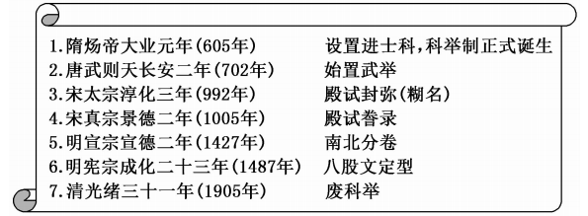
材料三 隋唐开始的科举始终将儒家经典作为考试的主要内容。……自隋唐以后，各代“大小之官，悉听吏部；纤介之迹，皆属考功”。……科举选官制度，使一些本来无立锥之地的平民书生，通过科场也得以晋身于官僚、贵族的行列。这样一来，在社会的等级阶层之间，也就必然出现等级中的升降、甚至贵贱间的对流，这种流动性同时为那些原来既非官僚，也不是地主的人步入官僚队伍，提供了可能性。
——摘编自胡平《试论科举对中国古代政治制度的影响》
(1)据材料一，指出科举制与九品中正制的异同。(6分)
(2)据材料二，概括指出科举制演变的基本特征。(4分)
(3)据材料三及所学知识，分析科举制度对中国古代政治的影响。(4分)

参考答案
一．选择题
1.B 2.B 3.C 4.B 5.D 6.B 7.B 8.C 9.C 10.B 11.D 12.D 13. C 14.A 15.D
二．材料题
16.答案：(1)变化：从夏、商、西周时期的“以礼治国”到春秋战国时期“以法治国”。观点：孔子希望恢复西周等级森严的礼乐制度，主张“克己复礼”。（3分）
(2)变化：新兴地主正在形成和发展，贫富分化加速。
原因：铁农具、牛耕的使用和推广，促进了社会生产力的发展。（4分）
(3)原因：中国幅员辽阔,需要建立一个强有力的中央集权国家；春秋战国时代，小农经济兴起，出于巩固统治和国家发展的需要强化了对平民的政治控制；春秋战国时期中央集权思想产生；百家争鸣兴起，法制集权思想被多数统治者所采纳，难以形成民主思潮。（6分）
17.答案：(1)图1:信息:都城在“镐京”;分封了众多的诸侯国;西北有游牧民族犬戎。时期:西周。图2:信息:定都“咸阳”;北部有(西起临洮东到辽东)长城;北方少数民族有匈奴、东胡;征服了南方越族地区,设桂林,南海,象郡加强管理。时期:秦朝。（6分）
(2)制度:郡县制。影响:官僚政治取代贵族政治的标志,加强了中央集权﹐维护了国家的统一;被后世王朝长期沿用,影响深远。（3分）
（3）图一制度：三公九卿制。 图二制度：三省六部制；特点：相权一分为三，相互牵制，加强了皇权；职责明确，提高了行政效率。（4分）
（4）趋势 ：皇权不断加强，相权不断削弱；中央集权不断加强，地方权力不断削弱。（2分）
18.答案：(1)北方由畜牧业变为农业,或从游牧文明到农耕文明。（4分）
(2)措施:去胡服着汉装,三十岁以下官员不得说鲜卑语和少数民族语言,改汉姓,同汉族通婚,宣布与汉族同祖同源;（3分）影响:缓解了民族矛盾,促进北魏封建化进程,加快了民族融合,推动了中华民族大家庭的形成,提高了汉族文化圈的影响。（4分）
(3)为国家统一奠定基础,丰富了中华民族的传统文化。（2分）
19.答案：（1）异:选拔人才的标准不同,前者靠才能,后者靠门第;选拔人才的方式不同,前者考试,后者举荐。（4分） 同:都是选拔人才的制度;工商业者都不在举荐或考试之列。（2分）
（2）特征:单科走向多科,分科设目,方式多样,内容丰富;严谨公平,择优录取;由全国统一卷到南北分卷,兼顾地域平衡:考试形式和内容逐步僵化,最终被废除;带有较强的时代色彩。（4分）
（3）提高了儒学的地位;把选官权集中到中央政权;造成了社会阶层的对流;扩大了统治基础;提高了官员的文化素质。（4分）

